Brottsförebyggande rådet
Sammanträdesdatum 2022-12-06

Innehåll
§ 1 Genomgång av föregående protokoll 5
Beslut 5
§ 2 Ungdomsverksamheten informerar 6
Beslut 6
Bakgrund och ärendebeskrivning 6
§ 3 Räddningstjänst 7
Beslut 7
Bakgrund och ärendebeskrivning 7
§ 4 § Polismyndigheten 8
Beslut 8
Bakgrund och ärendebeskrivning 8
§ 5 Anmälningsbenägenheten från Säters kommun 9
Beslut 9
Bakgrund och ärendebeskrivning 9
§ 6 Granskning av detaljplan 10
Beslut 10
Bakgrund och ärendebeskrivning 10
§ 7 Grannsamverkansmöte 11
Beslut 11
Bakgrund och ärendebeskrivning 11
§ 8 Medborgarlöfte och överenskommelse 12
Beslut 12
Bakgrund och ärendebeskrivning 12
§ 9 Flytt av hastighetsdisplay 13
Beslut 13
Bakgrund och ärendebeskrivning 13
§ 10 Uppföljning av utskickad information till skolor 14
Beslut 14
Bakgrund och ärendebeskrivning 14
§ 11 Information SSP 15
Beslut 15
Bakgrund och ärendebeskrivning 15
§ 12 Lägesbild Säters kommun 16
Beslut 16
Bakgrund och ärendebeskrivning 16
§ 14 BRÅ kalender 17
Beslut 17
Bakgrund och ärendebeskrivning 17
§ 15 Budget 2022 & 2023 18
Beslut 18
Bakgrund och ärendebeskrivning 18
§ 16 Övriga ärenden 19
Beslut 19
Bakgrund och ärendebeskrivning 19

Plats och tid: | Rådhuset KS sammanträdesrum kl. 13:00-16:00
Beslutande: | Sune Hemmingsson (C) ordförande
Ej tjänstgörande ersättare:
Övriga deltagare: | Sara Sissala, samordnare Brå och ANDTS  Anna Ställ, Polismyndigheten  Inga-lill Frank, chef Sociala sektorn  Sandra Pettersson, bitr. chef Barn- och utbildningssektorn  Ellenor Fredriksson, Säterbostäder  Per Eriksson, ungdomskonsulent  Bengt Johansson chef gatuenheten  Anders Sörman Räddningstjänsten  Erik Gatu, Polismyndigheten  Christoffer Larsen, Säkerhetssamordnare  André Candell, Samhällsbyggnadssektorn
Utses att justera: | Per Eriksson

Underskrifter:
Sekreterare |  | Ordförande
Sara Sissala |  | Sune Hemmingsson
Justerande
Per Eriksson

Anslag/bevis
Protokollet är justerat. Justeringen har tillkännagivits genom anslag
Organ: | Brottsförebyggande rådet
Sammanträdesdatum: | 2022-12-06
Datum för anslags uppsättande:
Datum för anslags nedtagande:

Genomgång av föregående protokoll

Beslut
Tar del av protokollet som godkändes och lades till handlingarna.

Ungdomsverksamheten informerar

Beslut
Tar del av informationen och lägger den till handlingarna

Bakgrund och ärendebeskrivning

Ungdomens hus fungerar bra och man planerar att ha öppet under mellandagarna i jul.
Det kommer alltid att finnas ungdomar som utmanar men i det hela så funkar verksamheten bra.
Det har skett två inbrott under kort tid på Ungdomens hus och händelserna är polisanmälda.

Fritidssamordnare berättar om projektet ”utveckling av ungdomsverksamheten”.
”Ung i Säter” gruppen har fått ett uppdrag i att utveckla ungdomsverksamheten i Säters kommun och har med hjälp av enkäter fått fram vad eleverna saknar i kommunen. Förslag på bl.a. temakvällar har lagts fram där man ska nå ut till de ungdomar som inte besöker ungdomens hus idag, man ser ett stort intresse av bland annat motor, e-sport, smink, föreningsaktiviteter, matlagning och hälsa.

Räddningstjänst

Beslut
Tar del av informationen och lägger den till handlingarna

Bakgrund och ärendebeskrivning

Inget larm om misstänkt anlagd brand sedan föregående möte.
Polisen har fått in två anmälningar om anlagd brand, en i Gustafs och en i Säter.
Man förbereder sig för att det kommer inkomma fler larm under jul och nyår då många eldar i kaminer som inte är anpassade att eldas så pass mycket i.
Polisen har haft en utbildning som vänder sig till personal utifrån brandskyddsfrågor.
Alla anställda i Säters kommun går en brandskyddsutbildning var 5e år, både teoretisk och praktisk.

§ Polismyndigheten

Beslut
Tar del av informationen och lägger den till handlingen.

Bakgrund och ärendebeskrivning

Polisen pratar om 5 års statistiken, det ser fortsatt bra ut kring tillgrepp och skadegörelse.
Våldsbrott är färre det senaste året, mellan 80-90 brott
Narkotika brott (39)
ATK(6-700)
Totalt 1365 anmälda brott under det senaste året.
Anmälda brott per 100 000 invånare. Säter ligger bra till i förhållande till andra närliggande kommuner.

§ 5 Anmälningsbenägenheten från Säters kommun

Beslut

BRÅ vill uppmana samtliga sektorchefer att ta fram en rutin för när man ska anmäla till polismyndigheten. Polisen kan vara behjälplig om man vill ha information om varför det är så viktigt att anmäla.

Bakgrund och ärendebeskrivning

Fastighetstekniker beskriver dom brott som inte har blivit anmälda till polismyndigheten och anledningen till det.
Vilka rutiner finns det kring anmälningsbenägenheten? Ibland kan Säterbostäder åtgärda problem och då kanske inte en anmälan sker.
Fastighetsenheten anmäler inte om det inte sker något på fastigheterna.
Polisen beskriver svårigheter med att inte få in anmälningar.
Rutiner kring hur man anmäler i Säters kommun under övriga brott saknas.

§ 6 Granskning av detaljplan

Beslut
Tar del av informationen och lägger den till handlingarna

Bakgrund och ärendebeskrivning

Det pågår en granskning av detaljplan för Präst Källa och man har gjort ett yttrande från BRÅ.

§ 7 Grannsamverkansmöte

Beslut
Förslag på datum för samverkansmöte är 17 januari 2023 kl. 18.00-19.00 på Folkets hus.

Bakgrund och ärendebeskrivning

Det finns ett behov av att starta om grannsamverkan och man vill nu ha ett uppstartsmöte på Folkets hus.
Förslag på grannsamverkansmöte är 17 januari kl. 18.00

§ 8 Medborgarlöfte och överenskommelse

Beslut
Kommunstyrelseordförande skriver på överenskommelse mellan polismyndigheten och Säters kommun för år 2022–2026
Innan man tar beslut om medborgarlöfte så kommer polisen tillsammans med kommunikationschef fråga Säter kommuns invånare om vilka frågor som är viktiga.

Bakgrund och ärendebeskrivning
Polisen skannar av problemen, en analys görs, man göra något åt det och sen en utvärdering.

§ 9 Flytt av hastighetsdisplay

Beslut
BRÅ beslutar om att placera hastighetsdisplayen på Hagavägen i första hand och därefter på Morbyvägen utifrån fler inkomna skrivelser gällande för hög hastighet bland bilister på den vägen.

Bakgrund och ärendebeskrivning

Man har sedan oktober placerat ut BRÅs hastighetsdisplay på Fogdegatan i Säter.
Förslag på ny placering av hastighetsdisplay under våren är Hagavägen och Morbyvägen,

§ 10 Uppföljning av utskickad information till skolor

Beslut
Tar del av informationen och lägger den till handlingarna

Bakgrund och ärendebeskrivning

Som ett förslag på åtgärd gällande störningar på från a-traktorer på parkeringen vid Klockarskolan så har man valt att gå ut med information till samtliga vårdnadshavare om regler och förhållningssätt vid ägande av en a-traktor.
Informationen har tagits väl emot har varit uppskattat av vårdnadshavare.

§ 11 Information SSP

Beslut
Tar del av informationen och lägger den till handlingarna

Bakgrund och ärendebeskrivning

Tanken med SSP (skola-soc.-polis) är att det ska finnas ett samtycke mellan vårdnadshavare och SSP.
SSP finns och man kommer att använda det vid läge.

§ 12 Lägesbild Säters kommun

Beslut
Tar del av informationen och lägger den till handlingarna

Bakgrund och ärendebeskrivning

Statistiken visar att brott begås, både skadegörelse, stöld och inbrott men problembilden är liten och man följer ordinarie rutiner.
Man gör en gemensam insamling tillsammans med BUS, SOC och polis. Syftet med detta är att synliggöra signaler och händelser inom kommunen kopplade mot sociala risker, till exempel ordningsstörningar, rasism, extremism, alkohol, droger och andra situationer som rör den allmänna tryggheten.
Man ser över anmälningsbenägenheten och önskar från BRÅ att man ska se över rutiner gällande anmälningar.
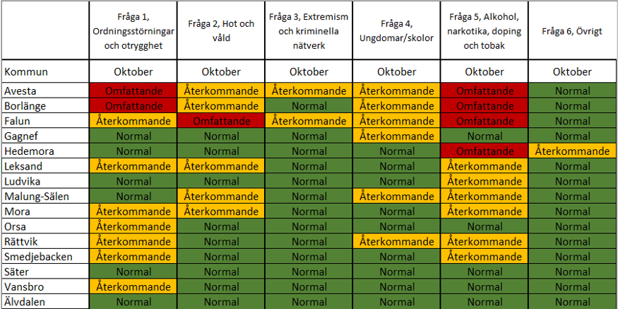

§ 14 BRÅ kalender

Beslut
Beslutar att fastställa datum för BRÅ möten under 2023.

Bakgrund och ärendebeskrivning

Förslag på datum för BRÅ möte under 2023:
14 mars kl. 13.00-16:00
9 maj kl. 13.00-16.00 Trygghetsvandring
10 oktober kl. 13.00-16.00 Trygghetsvandring
12 december kl. 13.00-16.00

§ 15 Budget 2022 & 2023

Beslut
Tar del av informationen och lägger den till handlingarna

Bakgrund och ärendebeskrivning

2022 års budget har gått till Nattvandring, brottsofferjouren och övriga små kostnader på totalt 21 000 kronor.
Kvar finns 29 000 kronor i budget.
21 kr/invånare kommer att införas år 2023 till budgeten, ca 230 000 kronor för Säters kommun efter nytt lagförslag.
Budgeten för BRÅ nu är 50 000 kronor/år.

§ 16 Övriga ärenden

Beslut
Öppnar upp för dialog med vägföreningarna om åtgärder gällande olovlig körning ute vid Yttre heden.

Bakgrund och ärendebeskrivning

BRÅ ordföranden ger information om EPA körning vid Yttre heden. Järnvägsövergången används som språngbräda och invånare ser detta som ytterst farligt, hur ska detta hanteras?
Reglemente behöver förnyas och BRÅ samordnare tar fram ett förslag till nästa möte.
Lägesrapporteringar i fortsättningen, hur ska den se ut framöver. Gör en kartläggning på vilka som bör ingå i dessa rapporteringar.
Information från Sektorchef för sociala sektorn där man söker efter en chef för IFO.
Ny chef blir Emma Sandgren, tidigare jobbat på socialkontoret i 16 år.
Polisen informerar om att man har haft studenter under hösten och till våren kommer man att få en student som läser socionomprogrammet.

Säter 2022-10-18

Sune Hemmingsson Sara Sissala
Ordförande Brå-samordnare/sekreterare

